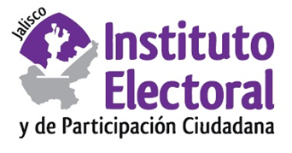

**Tercera Sesión Ordinaria de la Comisión de**

**Seguimiento al Servicio Profesional Electoral Nacional**

**Fecha:** Viernes 21 de julio de 2023

**Hora:** 10:00 horas

**Lugar: Sala de consejeros/Salón del Pleno**

**(Videoconferencia)**

**Orden del día:**

1. Presentación y, en su caso, aprobación del orden del día.
2. Proyecto de Acuerdo del Consejo General del Instituto Electoral y de Participación Ciudadana del Estado de Jalisco, que aprueba los dictámenes para el otorgamiento de incentivos 2023 al personal del Servicio Profesional Electoral Nacional de este Organismo Electoral, correspondiente al periodo evaluado de septiembre de 2021 a agosto de 2022.
3. Asuntos Generales.